# 使用手册

**应用的目录结构：**

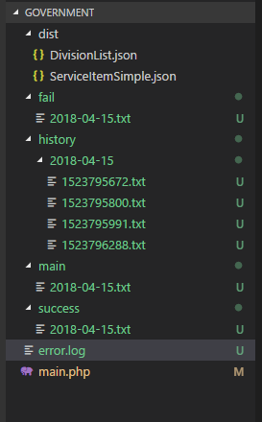

1. **Dist：文件不用管，这是应用的数据文件来的（不能删除）**
2. **Fail：预约失败的用户名单（每天一份名单）**
3. **History：所有预约记录的历史记录（每天一个文件夹）**
4. **Main：主文件（你把需要预约的用户名单放在这里（文件名是开始预约的时期，日期格式：yyyy-mm-dd））（例如：你2018年04月15日当天需要预约的用户名单，文件名为：201-04-15）**

**C:\Users\DUDEYO~1\AppData\Local\Temp\1523797019(1).png**

**数据格式（每项数据用一个空格隔开，每条数据一行）：**

**姓名 身份证号码 手机号码** **事项所属部门 预约事项**

1. **Success：预约成功的用户名单（每天一份名单）**



**姓名 身份证号码 手机号码** **事项所属部门 预约事项 成功预约的时间**

1. **Main.php 主逻辑文件（切记不能删除）**

**Window系统使用：**

**下载[xmapp](mailto:https://www.baidu.com/link?url=E2h3Awn4khkOH5VVG8Tawo9BPDNe1XSqPEi1Ak6RuYkMiVBx2p7GBo93CGstm7OdWHuuZaYsmwBL05fmtBbS_FtQpqXHHPWzw2CM71xwxYG&wd=&eqid=8d8aea6e0005f8a4000000065ad34d16) –> 安装 –>进入应用目录（在应用目录的路径上输入cmd,如图1）-> 执行命令（如图2）**

**图1：**

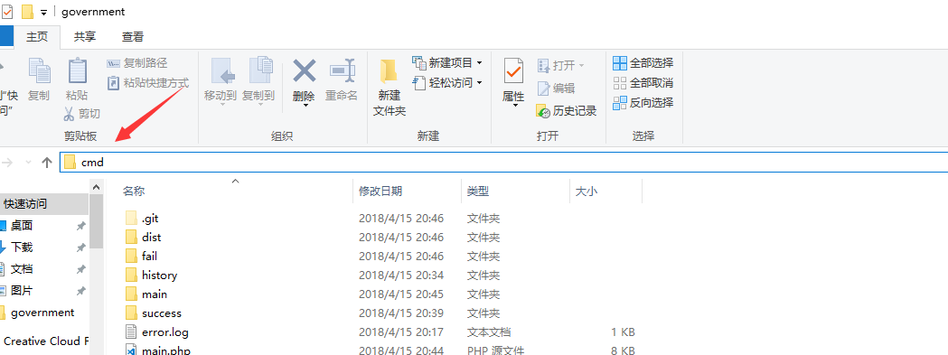

**图二：**

